Проверил версию   
git version   
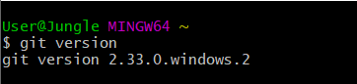

Сменил имя



Сменил почту



Получил

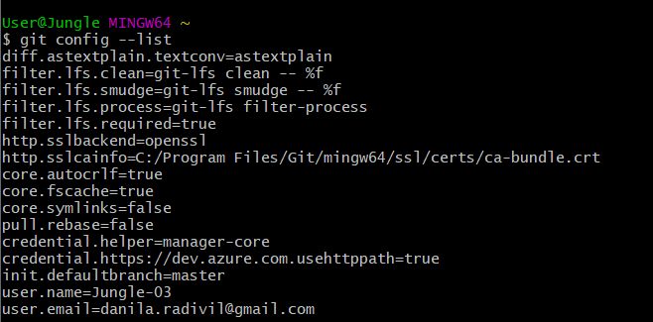



Начинаем копировать

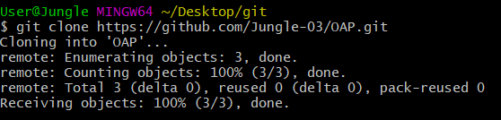

Скопировал



Создал папку OAP

Перед этим создав отдельную папку и выбрав Git bush hear

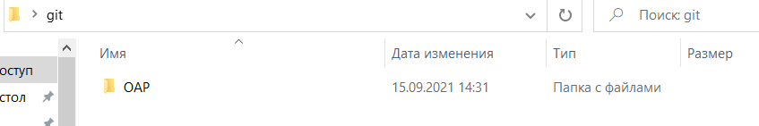



Создал текстовый файл и текстом

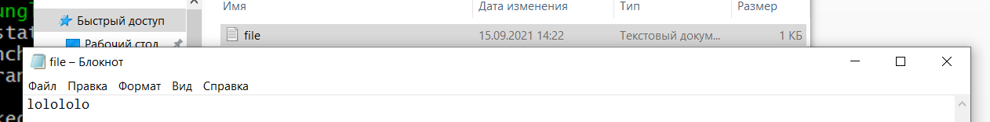

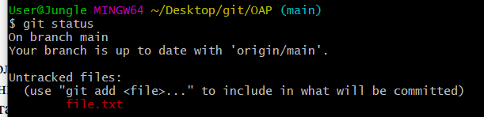

Чекаем

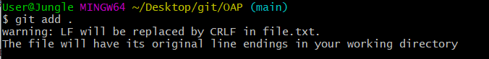

Добавляем (включаем) все файлы тк точка но у нас есть ток 1

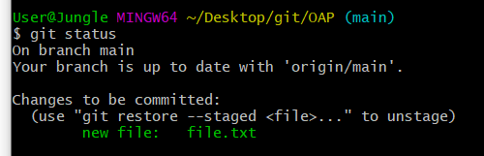

Чекаем (все норм)

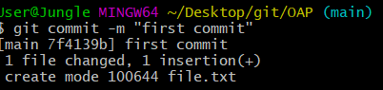

Комитим с названием first commit

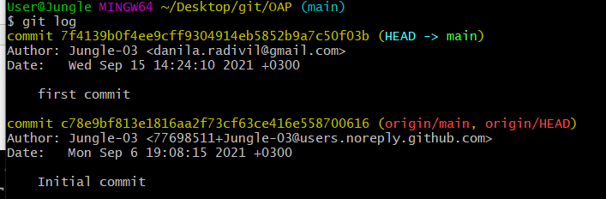

**git log** перечисляет коммиты, сделанные в репозитории в обратном к хронологическому порядке — последние коммиты находятся вверху.

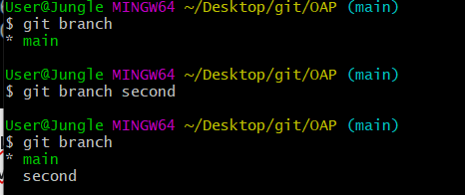

Тут ветки

+ создали новую ветку

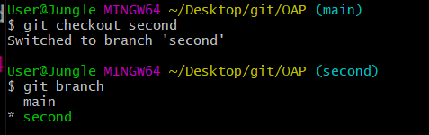

Тут с помощью checkout переместились на second (*)



Добавили новый файл



Включили его

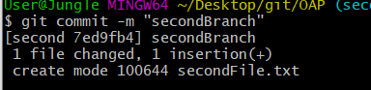

Комитим и создаем файл secondFile

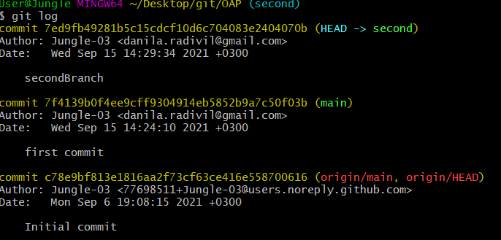

Чекаем

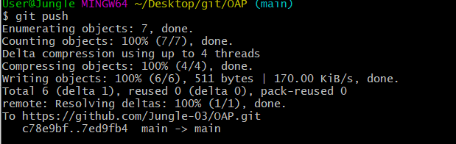

Тут мы запушили

Прошли там авторизацию

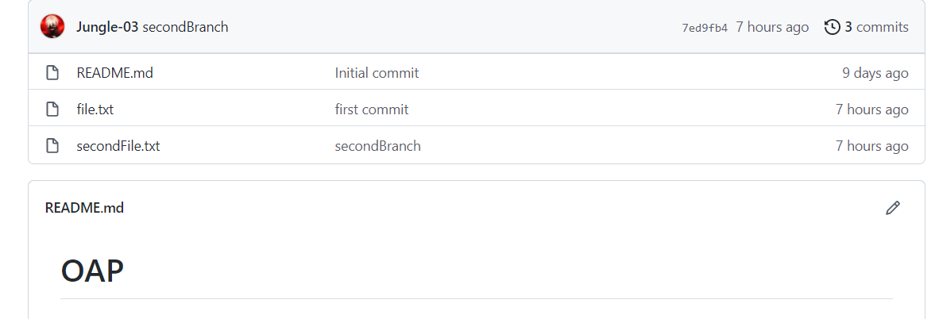

Вот что получили

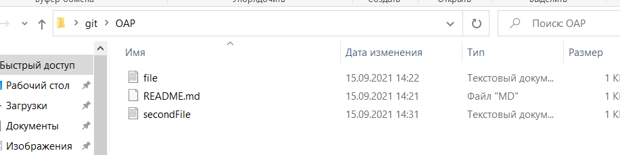

А так выглядит моя папка



Это у нас наоборот команда выгрузки

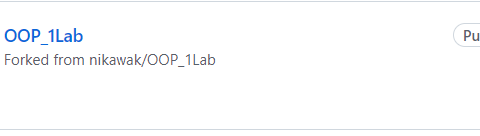

Форкнул

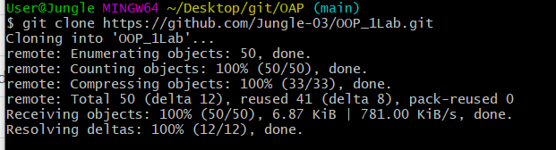

Клонировал

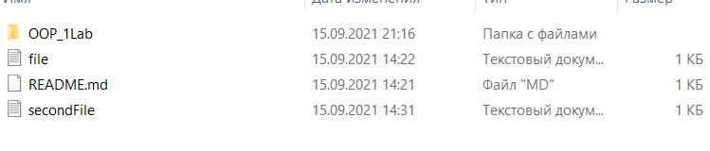получаем

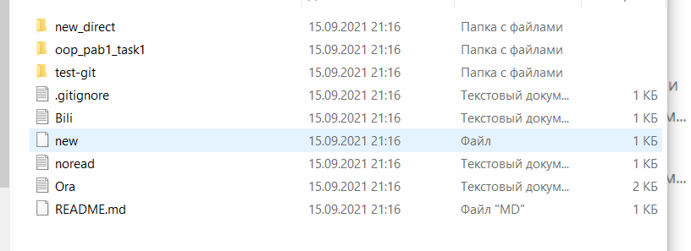

ВСЕ ПОЛУЧИЛИ )

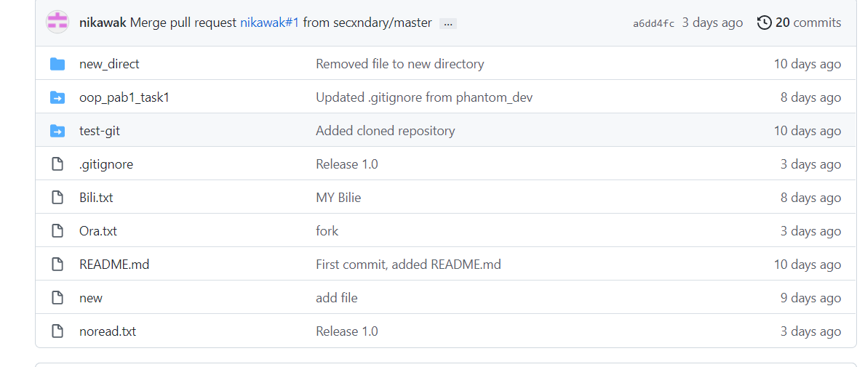вот так выглядел файл в гите

Сделал изменение в 1м из файлов

Потом git add .

Git commit

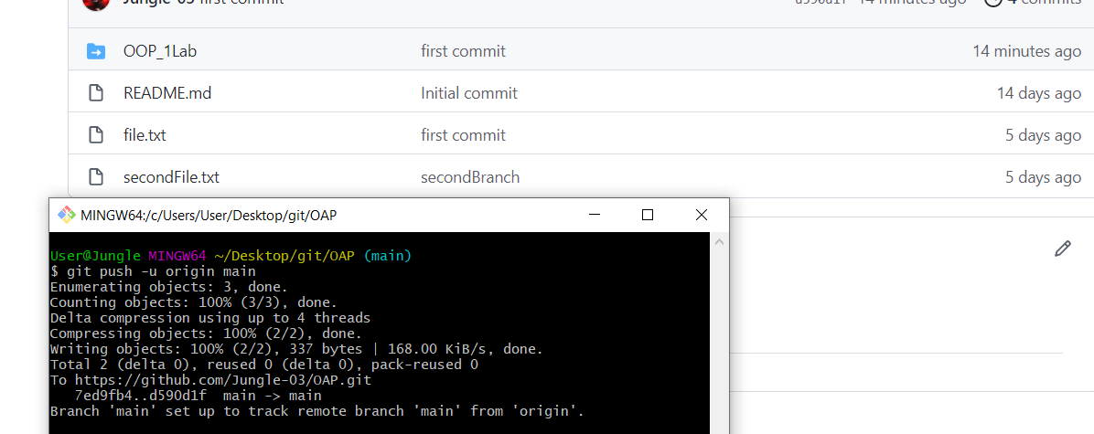

Запушили

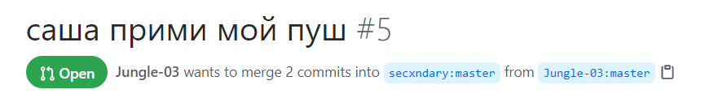

Создали pull request

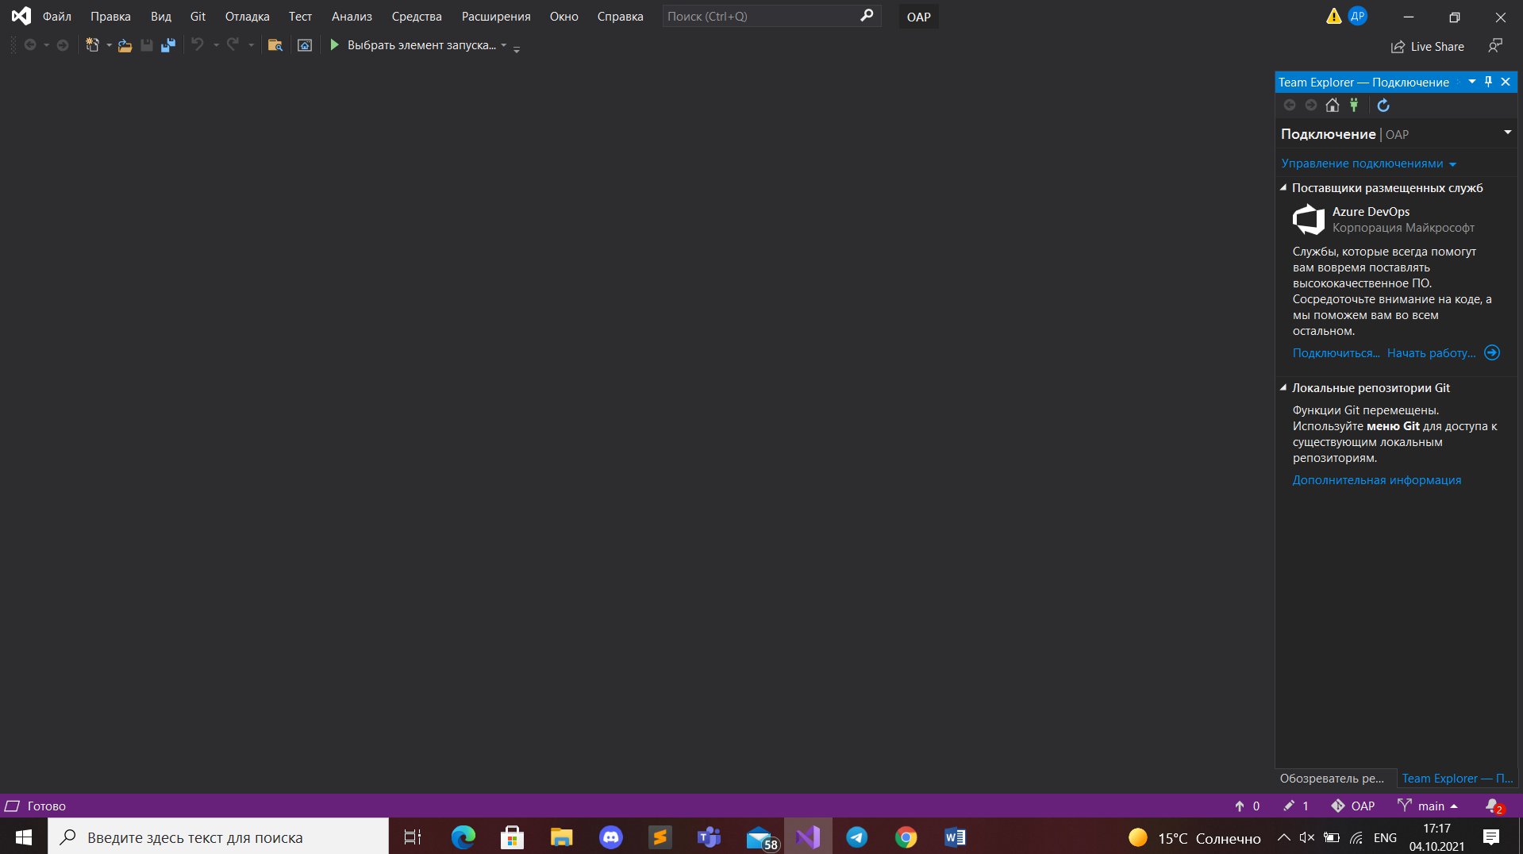

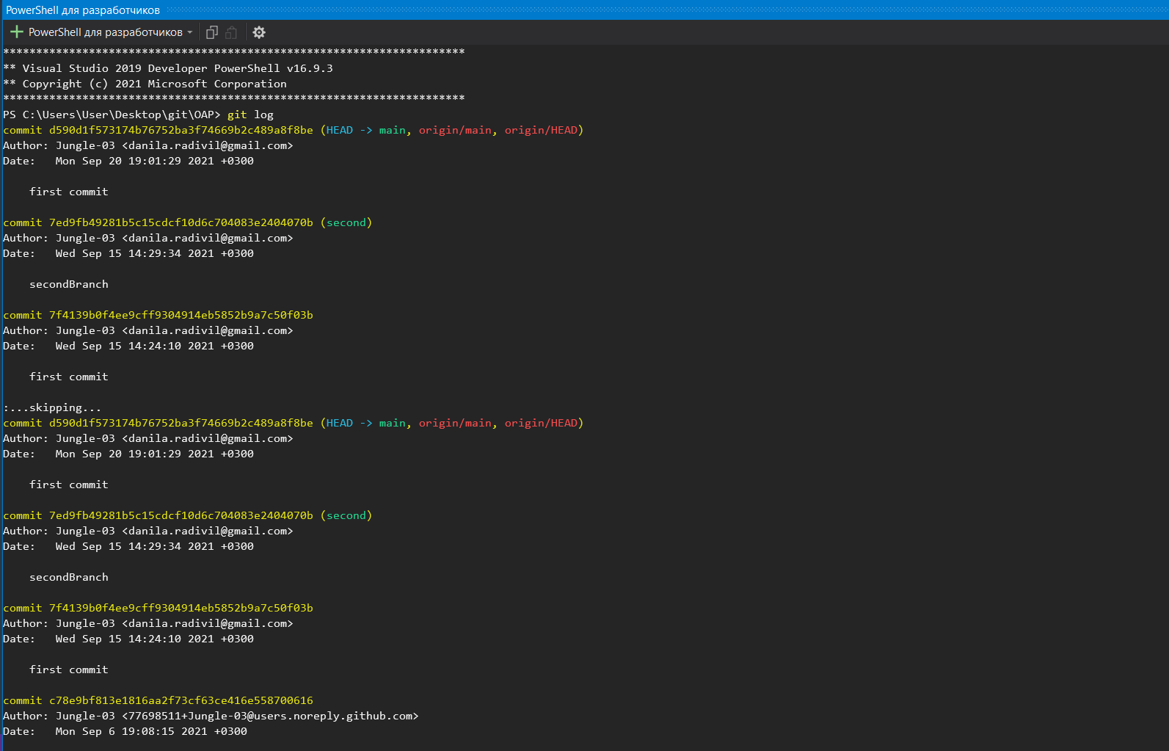

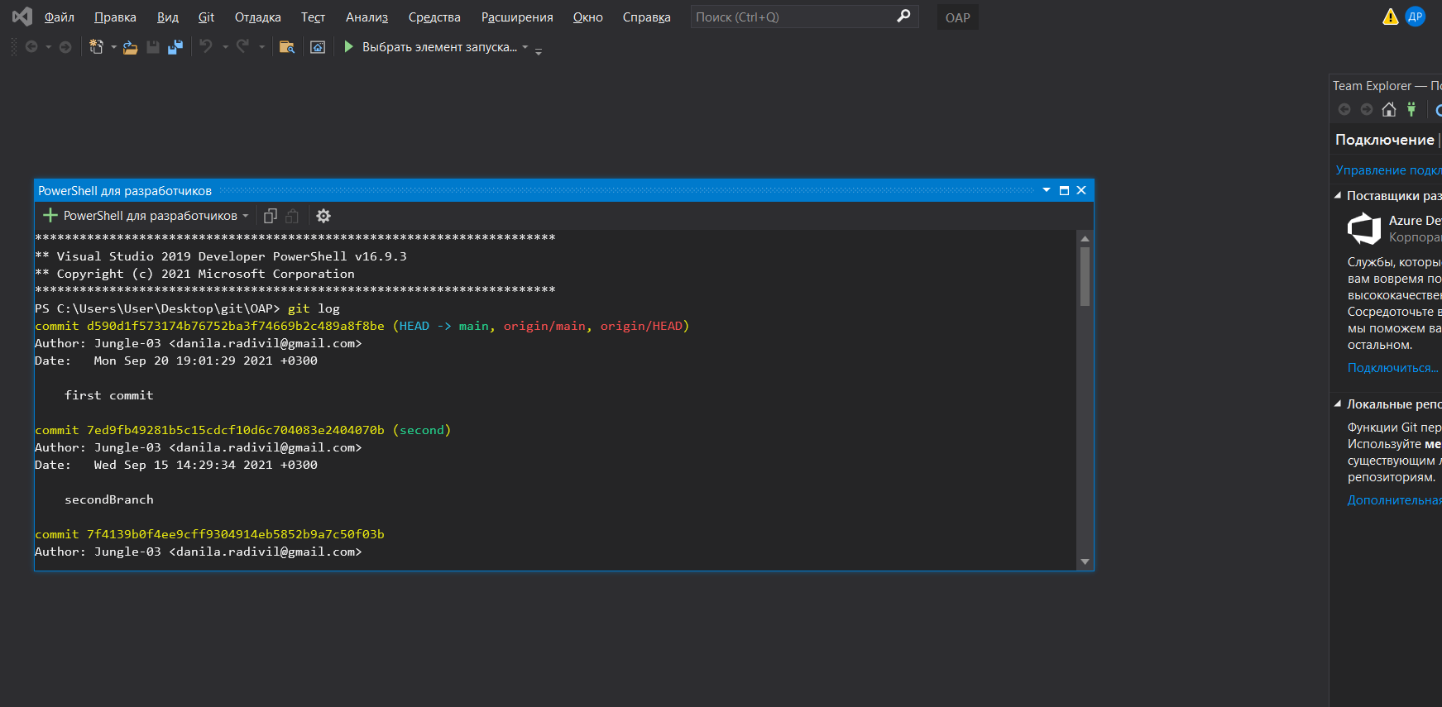тут лучше видно

Ошибка и исправление ошибки

Чекаут

Мердж